

Antialiasing サンプル

*このサンプルは Microsoft Game Development Kit (2020 年 6 月) と互換性があります。*

# 説明

# このサンプルでは、さまざまなアンチエイリアシング方法 (SMAA、SMAA2x、FXAA) を示します。

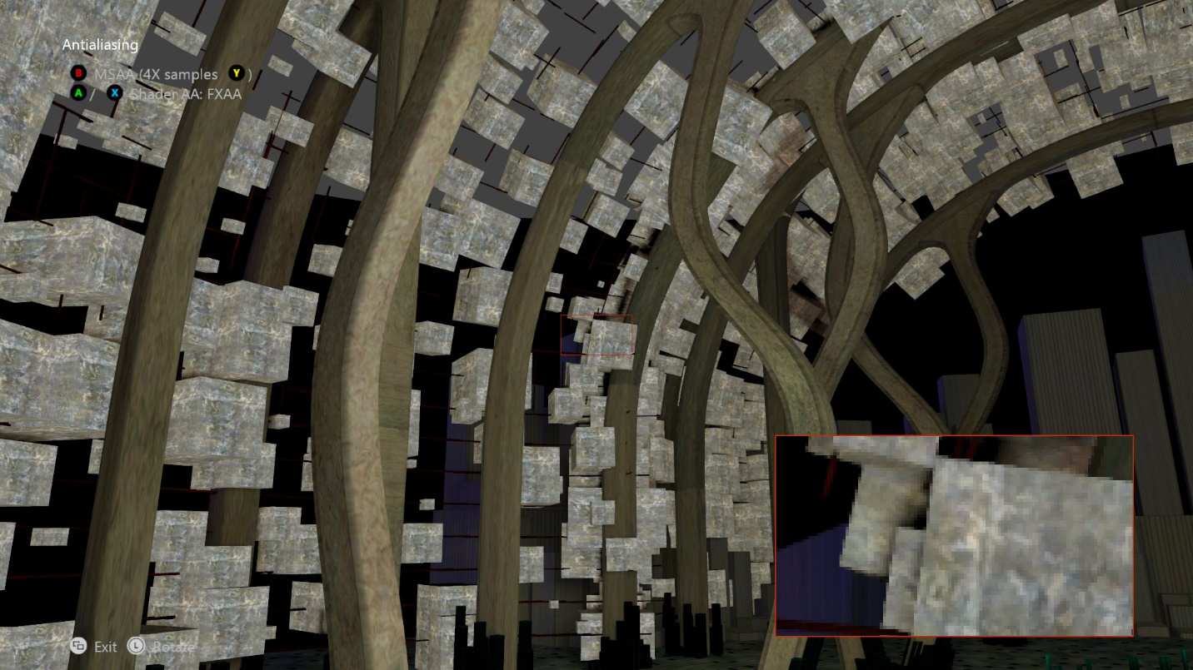

# サンプルのビルド

Xbox One 開発キットを使用している場合、アクティブ ソリューション プラットフォームを Gaming.Xbox.XboxOne.x64 に設定します。

Xbox Series X|S 開発キットを使用している場合、アクティブ ソリューション プラットフォームを Gaming.Xbox.Scarlett.x64 に設定します。

*詳細については、GDK のドキュメントの*「サンプルの実行」*を参照してください。*

# サンプルの使用方法

|  |  |
| --- | --- |
| 操作 | ゲームパッド |
| AA の手法の循環 | A ボタン/X ボタン |
| ハードウェア AA の切り替え | B ボタン |
| MSAA 数の循環 | Y ボタン |
| SMAA エッジ検出手法の選択 | 方向パッド左、下、右方向 |
| ビューの回転 | 左サムスティック |
| ビューのリセット | 左サムスティック (クリック) |
| 終了 | ビュー ボタン |

# 実装上の注意

このサンプルでは、アンチエイリアシングの後処理シェーダー手法を実装します。

## SMAA

SMAA アルゴリズムの詳細については、<http://www.iryoku.com/smaa/> を参照してください。シーンがレンダリングされ、次の 3 つのパスで実行されるアルゴリズムに渡されます。

* エッジ検出パス:これは、深度、輝度、またはカラー値を使用して実行できます。深度が最も高速に実行され、結果を向上できます。
* ブレンドの重みパス
* ネイバーフッド ブレンド パス

SMAA 2x の場合、シーンは最初に MSAA 2x を使用してレンダリングされ、次に、マルチサンプルから生成されたメッシュ レンダリングごとに上記のパスが個別に実行されます。

## FXAA

シーンをレンダリングして、シェーダーに渡します。FXAA アルゴリズムの詳細については、<http://developer.download.nvidia.com/assets/gamedev/files/sdk/11/FXAA_WhitePaper.pdf> を参照してください。

*DirectCompute を使用した FXAA の実装については、MiniEngine のデモを参照してください*。

***これらの手法をタイトルに実装する場合は、ThirdPartyNotices.txt を必ず読んでください。***

組み込みのマルチサンプリング ハードウェアの使用の基本のデモについては、**SimpleMSAA** サンプルを参照してください。MSAA の詳細な説明については、**マルチサンプリング**についての説明を参照してください。

# 更新履歴

サンプルの元のバージョンは、XSF ベースのフレームワークを使用して記述されました。2020 年 6 月に ATG サンプル テンプレートを使用するように書き換えられました。

# プライバシーに関する声明

サンプルをコンパイルして実行する場合、サンプルの使用状況を追跡するために、サンプル実行ファイルのファイル名が Microsoft に送信されます。このデータ コレクションからオプトアウトするには、Main.cpp の「Sample Usage Telemetry」というラベルの付いたコードのブロックを削除します。

全般的な Microsoft のプライバシー ポリシーの詳細については、「[Microsoft プライバシー ステートメント](https://privacy.microsoft.com/en-us/privacystatement/)」を参照してください。